ПАСПОРТ МУНИЦИПАЛЬНОГО ОБРАЗОВАНИЯ
Горный сельсовет
Оренбургского района Оренбургской области
на 01.01.2019 год

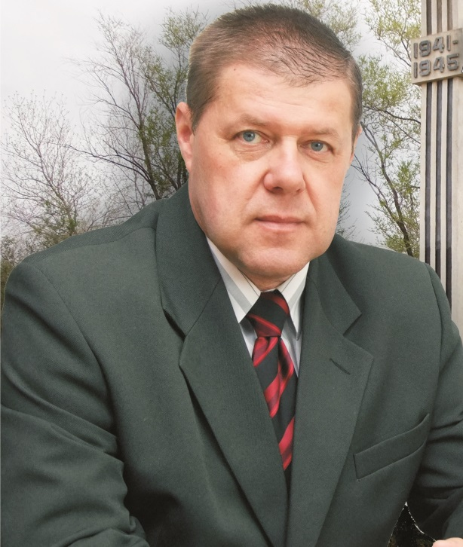

Боклин Виктор Петрович
Глава муниципального образования
Родился 15.10.1961 года в поселке Светлый Сакмарского района. В 1969 году по 1979 года учился в Светлинской школе.
В 1979 году поступил в Оренбургский Сельскохозяйственный институт на зооинженерный факультет. В 1984 году закончил учебу, получив специальность зооинженера. С 1984 года по 2012 год работал на ЗАО «Птицефабрика Оренбургская» в должности бригадира. Женат.

Дата образования
поселка Горный - 1929 год поселка Юный – 1974 год
День поселка Горный – 15 сентября, поселка Юный – 12 июня
Историческая справка о поселке:
В состав муниципального образования Горный сельсовет Оренбургского района Оренбургской области входит поселок Горный и поселок Юный. По национальному составу преобладает русскоязычное население. Незначительную часть составляют татары, украинцы, армяне, мордва, чуваши, казахи.
Поселок Горный был основан в 1929 году, вошел в состав Струковского сельсовета. В июле 1932 года был образован совхоз имени Яковлева на территории поселка Горный. В ноябре 1937 года совхоз имени Яковлева переименован в зерносовхоз «Оренбургский», находящийся в подчинении областного управления зерносовхозов. Сохранились имена первых рабочих совхоза. В их числе Ахмет Баширов, Дадын Дусакаев, И.Ф.Чалов, Н.В.Косова, М.И. Нехорошева и другие. Трудными выдались 1937 – 1938 годы, но люди пережили голодное лихолетье. Мирный труд сельчан был прерван 22 июня 1941 года, когда началась Великая Отечественная война. Храбро и смело сражались жители п. Горный за мир и счастье на земле. Многие вернулись с боевыми орденами и медалями. Это В.Г Гонышев, В.С. Галкин, Р.И. Локотош, П.И. Башкатов, А.Д. Кучин, И.К. Вертей, М.Я.Теслер, С.И. Медведенко, Н.И. Антонов, И.В. Жигулин, И.В. Глазунов, П.Г. Овчинников. Тяжело было на фронте, нелегко и в тылу. На полях и фермах трудились женщины, старики и дети, заменив собой мужей, сынов, отцов. Выучились и стали трактористками П.И. Абрамова и И.С. Пшеничникова.
После войны хозяйство постепенно восстанавливается и становится многоотраслевым. В его составе было пять отделений: Степной ключ, Первенец, Васильки, Струково. Пятое отделение располагалось в хуторах Шевченко, Рябчевский, Савельевский. Кроме ферм крупного рогатого скота построили свиноферму и птицеферму.
В декабре 1962 года зерносовхоз «Оренбургский» вошел в состав Оренбургского района. Через несколько лет, 1965 года, совхоз поменял отраслевое направление на птицеводческое. Руководитель хозяйством опытный организатор сельскохозяйственного производства В.Я. Меньшинин. В это время в поселке была уже школа – восьмилетка, работал клуб. Для населения открылись два продовольственных и хозяйственный магазин, столовая детский сад, почта. В начале семидесятых в поселке проложили водопровод, подключили центральное отопление, его газифицировали.
Центральная усадьба совхоза всегда находилась в поселке Горный. С 1966 года здесь находится Горный сельский совет. В связи с реализацией Федерального закона 131 «Об общих принципах организации местного самоуправления в Российской Федерации» с 2006 года установлена новая форма местного самоуправления – муниципальное образование Горный сельсовет.
Появлению поселка Юный обязаны строительству птицефабрике «Оренбургская», которая должна была решить острейшую проблему обеспечения диетическими продуктами населения г. Оренбурга и центральной части области. Одновременно со строительством производственных помещений было начато строительство жилья для работников фабрики. И уже в 1974 году птицеводы вселились в благоустроенные квартиры, а на карте района и области был официально зарегистрирован поселок с таким символическим названием, в котором насчитывалось 133 одноэтажных и двухэтажных домов общей площадью 22952 кв.м. В 1975 году сдано в эксплуатацию здание Юной средней общеобразовательной школы, затем распахнул двери для малышей детский садик. В 1982 году была осуществлена газификация поселка, а в 1989 году подан газ в индивидуальные жилые дома.
Птицефабрика «Оренбургская» стремительно быстро строилась и развивалась. За короткий срок с момента разбивки строительной площади были введены в строй и оборудованы птичники, закуплено необходимое поголовье птицы, заготовлены корма, - создана основа для начала производства птицеводческой продукции. Костяк нового трудового коллектива составили рабочие птицесовхоза «Оренбургский», который находился неподалеку в поселке Горный. И уже 2 декабря 1976 года было получено первое яйцо. Эта дата и стала официальным днем рождения Оренбургской птицефабрики. Вот уже несколько лет подряд ЗАО «Птицефабрика Оренбургская» признана лидером экономики Оренбуржья. Крупная трудовая победа была одержана в 1984 году, когда было получено миллиардное яйцо. Отмечая 25-летие, птицеводы рапортовали: произведено 2 млрд.штук яиц и почти 65 тысяч тонн мяса. В честь этого события птицефабрика награждена дипломом Всероссийского выставочного центра . В этих достижениях высокоэффективный созидательный труд многих и многих десятков людей. Более 80 человек удостоены высоких наград. Среди них ветераны труда: А.В.Максимов –Герой Социалистического Труда, Р.И.Локотош –кавалер орденов Ленина и Трудового Красного Знамени , В.Е.Козлова -награждена орденом Ленина, В.Д.Николаева – орденами Трудового Красного Знамени и «Знак Почета», И.Я.Дорогов – кавалер ордена Трудовой Славы III степени.
Много лет руководил градообразующим предприятием ЗАО «Птицефабрика Оренбургская» Федор Михайлович Сизов, доктор сельскохозяйственных наук, удостоенный ордена «Знак Почета» и медалью «За трудовое отличие», человек заслуживший огромное уважением в поселках и за его пределами, руководитель сложнейшего производства и большого коллектива. В 2016 году Федора Михайловича не стало, но его дело продолжают развивать, предприятие добивается новых высот.
В настоящее время ЗАО «Птицефабрика Оренбургская» руководит Евгений Федорович Сизов.
Представительная власть представлена Советом депутатов, состоящим из 11 депутатов.
Руководит работой Совета депутатов – Боклин Виктор Петрович - глава муниципального образования с 2012 года.
Исполнительную власть осуществляет администрация МО Горный сельсовет.
Численность администрации поселения - 6 штатных единиц, в том числе муниципальных служащих – 6 штатных единиц.

ХАРАКТЕРИСТИКА МУНИЦИПАЛЬНОГО ОБРАЗОВАНИЯ:
Территория муниципального образования 5997 га.
Границы муниципального образования:
МО Горный сельсовет расположен на северо – западе от г. Оренбурга
- с северной стороны ; МО Архангеловский сельсовет
- с востока – ; МО Светлый сельсовет Сакмарского района
МО Татаро – Каргалинский сельсовет Сакмарского района
- с юга – ; МО Подгородне – Покровский сельсовет, МО Ленинский
сельсовет, МО Степановский сельсовет
- с запада – ; МО Сергиевский сельсовет .

НАСЕЛЕНИЕ:
На 01 января 2019 года – _2493___человек (по данным похозяйственного учета) в том числе, по населенным пунктам:
пос. Горный – 1068 чел., пос. Юный – 1425 чел.-
- общее число дворов - 874 - в т.ч. п.Горный 389, п.Юный 485
- число домов одноквартирных - 139 - в т.ч. п.Горный 74, п.Юный 65,
- число домов двухквартирных - 182 - в т.ч. п.Горный 88, п.Юный 94
- число домов трехквартирных - 29 - в т.ч. п.Горный 26, п.Юный 3
- число двухэтажных домов - 17 - в т.ч. п.Горный 3, п.Юный 14
Население
зарегистрировано по месту жительства
Всего: 2493 п.Горный - 1068 п.Юный - 1425
Проживающих и зарегистрированных по месту жительства, из них:
мужчин – п.Горный 518 п.Юный 679
женщин – п.Горный 573 п.Юный 723
пенсионеров - п.Горный 233 п.Юный 335
студентов - п.Горный 39 п.Юный 47
работники с/х отрасли – п.Горный 138 п.Юный 162
учащихся школ - п.Горный 122 п.Юный 203
Дети:
от 0 до 7 лет п.Горный 95 п.Юный 120 , всего 215
от 8 до 14 лет п.Горный 93 п.Юный 108 , всего 201
от 15 до 17 лет – (из них – чел. – уч-ся школ) п.Горный 22 п.Юный 32 , всего 54

СОЦИАЛЬНАЯ СФЕРА
Граждане льготных категорий по данным персонифицированного учета:
- Ветераны труда: п.Горный 84 п.Юный 142
- участников ВОВ – п.Горный 0 п.Юный 0
- инвалидов всех групп – в том числе:
I группа: п.Горный 16 п.Юный 12
II группа: п.Горный 37 п.Юный 77
III группа: п.Горный 31 п.Юный 30
- Воинов – интернационалистов :
- проходивших службу в Афганистане – п.Горный 4 п.Юный 3
- проходивших службу в Чечне – п.Горный 4 п.Юный 6
- граждан, подвергшихся воздействию радиации на ЧАЭС : п.Горный 0 п.Юный 1
- участники особого риска - п.Горный 0 п.Юный 1
- граждан принимавших участие в установлении мира и поддержанию правопорядка в зонах вооруженного конфликта - п.Горный 4 п.Юный 3
- Дети войны – п.Горный - 30 п.Юный 35
- Участников трудового фронта – п.Горный 9 п.Юный 5
- Семей погибших военнослужащих – п.Горный 2 п.Юный 1
- Детей – сирот и опекаемых детей - п.Горный 2 , п.Юный 0 ,
- Детей инвалидов – п.Горный 6, п.Юный 3
- Многодетных семей – п.Горный 15 в них детей 47 человек,
п.Юный 10 в них детей 34 человек
- Детей, состоящих на учете в ОДН - п.Горный нет п.Юный нет
Миграция населения в 2018 году
- Родилось - 2018 – 13 чел.
- Умерло - 2018 - 38 чел.
- Зарегистрировано браков:
2018г. - 14 семей
- Зарегистрировано установление отцовства:
2016г. –2чел.
- Прибыло на территорию МО:
2018г.- 63 чел.
Убыло с территории МО:
2018г. – 48 чел.
ОРГАНЫ ОБЩЕСТВЕННОГО УПРАВЛЕНИЯ.
Общественные организации:
- Совет женщин – в состав организации на территории сельсовета входят:
пос. Юный пос. Горный
председатель: Старилова Л.С. Елисеева Г.Н.
состав: 11 чел. 7 чел.
ОСНОВНЫЕ ПРЕДПРИЯТИЯ:
Торговля, бытовое обслуживание, предоставление почтовых услуг:
ЗАО «Птицефабрика Оренбургская», Генерального директора Сизов Евгений Федорович, тел: 399-500, 399-502. Численность рабочих – 693 человек.
- Отделение почтовой связи:
п.Горный
Сельское отделение почтовой связи пос. Горный, 460518, Оренбургская обл., Оренбургский р-он, пос. Горный ул. Центральная 6а. Заведующая Осипова Елена Александровна, тел. 394-996
п.Юный
Сельское отделение почтовой связи пос. Юный, 460517, Оренбургская обл., Оренбургский р-он, пос. Юный ул. Чернова дом 5. Заведующая Шикина Татьяна Ивановна, тел. 399-313
Отделение сбербанка №8623/00017 пос. Горный. Заведующая Квасова Ирина Николаевна. Тел. 394-928
Отделение полиции № 2 с местом дислокации п. Юный ОВД по МО Оренбургский район, Начальник МУ МВД России «Оренбургское» подполковник полиции Евдокимов С.А. , участковый: пос. Горный ,пос. Юный – капитан полиции Вдовкин В.Г. Тел. 399-333
Отделение по тушению пожаров пос. Горный,
начальник Андрей Анатольевич Сидорин.Тел: 394-045
Индивидуальные предприниматели:
пос.Горный
1. ЧП «Козлов» магазин «Универсальный», Козлов Павел Васильевич,
2. ИП «Серикбаева» павильон «Северный», Серикбаева Мадина Гумаргалеевна
3. ИП «Ковырова» магазин «Сударушка», Ковырова Наталья Ивановна,
Пос. Юный
1. ИП «Семейный» магазин – Спасенкова Галина Николаевна
2. ИП «Баневская» магазин «Успех» - Баневская Юлия Геннадьевна,
3 .ООО «Оренлек» - директор Гарбанёва Ольга Николаевна,
4. ИП «Русяев» шиномонтажная мастерская - Русяев Андрей Викторович.

ОБЩЕОБРАЗОВАТЕЛЬНЫЕ УЧРЕЖДЕНИЯ
пос.Горный
МБОУ «Горная общеобразовательная школа Оренбургского района», директор: Мадиева Лариса Владимировна, тел: 39-49-93, адрес: пос. Горный пер. Тупой 2
-в 2018 -2019 учебном году в школе обучается 122 человек
МДОУ «Детский сад «Солнышко» п. Горный Оренбургского района», и.о. Пирогова Марина Николаевна , тел: 39-49-94, адрес: пос. Горный ул. Центральная 11
- д/сад посещает 69 человек
пос. Юный
МБОУ «Юная средняя общеобразовательная школа Оренбургского района», директор Солопова Ольга Владимировна адрес: п. Юный ул. Мира 2а
-в 2018 -2019 учебном году в школе обучается - 203 человека
МДОУ «Детский сад «Тополек» п.Юный Оренбургского района», заведующая детским садом Челединова Наталья Юрьевна, тел: 37-45-59, адрес: п. Юный ул. Мира 2
- д/сад посещает 102 человек
МЕДИЦИНСКИЕ УЧРЕЖДЕНИЯ
пос. Горный
Горная врачебная амбулатория, заведующий амбулаторией Демченко Сергей Иванович тел: 39-49-39, адрес: п. Горный пер. Тупой 1
пос. Юный
ФАП п. Юный, заведующая Нагаева Елена Николаевна, тел.: 39-93-53

УЧРЕЖДЕНИЯ КУЛЬТУРЫ
МБУК Центр культуры и библиотечного обслуживания «Югория» МО Горный сельсовет Оренбургского района Оренбургской области, руководитель -Азикова Елена Васильевна.
Библиотека п. Горный, заведующая Мазина Людмила Алексеевна, адрес: п. Горный пер. Тупой 1
Библиотека п. Юный, заведующая Старилова Лариса Сергеевна, адрес: п. Юный ул.Мира д.4 -1.

СЕРВИСНЫЕ ОРГАНИЗАЦИИ:
МП ЖКХ «Искра», директор Филиппова Наталья Николаевна,
тел.: 39-49-06, адрес: п. Горный ул. Центральная 6а

ОРГАНИЗАЦИЯ ХОЗЯЙСТВЕННОГО И МАТЕРИАЛЬНО ТЕХНИЧЕСКОГО, А ТАКЖЕ ИНФОРМАЦИОННОГО ОБЕСПЕЧЕНИЯ:
МКУ «Управлении ХИО Администрации МО Горный сельсовет», руководитель Вербицкий Евгений Сергеевич, тел: 39-49-02.

СПИСОК ДЕПУТАТОВ
СОВЕТА ДЕПУТАТОВ
МУНИЦИПАЛЬНОГО ОБРАЗОВАНИЯ
ГОРЫЙ СЕЛЬСОВЕТ
ОРЕНБУРГСКОГО РАЙОНА ОРЕНБУРГСКОЙ ОБЛАСТИ

Фото | Ф. И. О. | Место работы,  должность
ОКРУГ 1
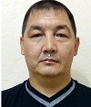 | Серикбаев  Булат  Кайрулович | ГКУ «Центр по обеспечению мероприятий ГО и ЧС»,боец
ОКРУГ 2
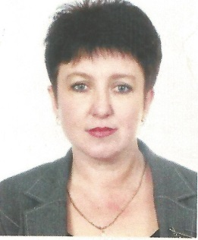 | Курулева  Ирина  Викторовна | РЖД,
ОКРУГ 3
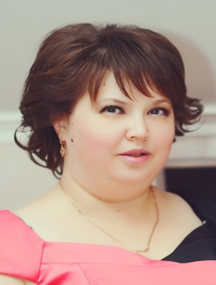 | Терентьева Елена  Владимировна | ЗАО «Птицефабрика  Оренбургская»,  помощник бригадира
ОКРУГ 4
 | Кондусов  Денис Андреевич | ООО «Тиктоника»  Старший мастер
ОКРУГ 5
 | Сидорин Андрей Анатольевич | ГКУ «Центр по обеспечению мероприятий ГО и ЧС»,  начальник отд. по организации тушения пожаров в п.Горный
ОКРУГ 6
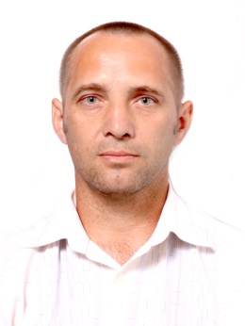 | Ярцев Александр Владимирович | ЗАО «Птицефабрика  Оренбургская»,  слесарь-оператор бригады № 1
ОКРУГ 7
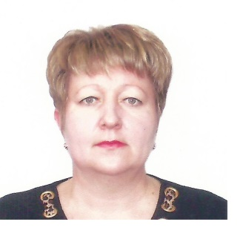 | Капралова  Нина Васильевна | ОАО «Каргалинское ХПП»,  инженер по охране труда
ОКРУГ 8
 | Глухова  Елена Николаевна | ЗАО "Птицефабрика Оренбургская" -  кассир
ОКРУГ 9
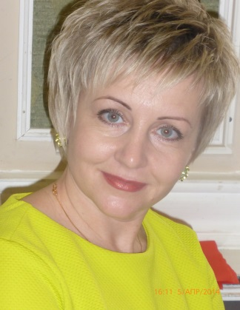 | Мирошкина  Светлана  Владимировна | ИП «Мирошкина»
ОКРУГ 10
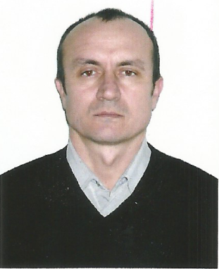 | Конышев  Александр  Николаевич | ЗАО «Птицефабрика  Оренбургская»,  Инженер по сельскохозяйственным машинам
ОКРУГ 11
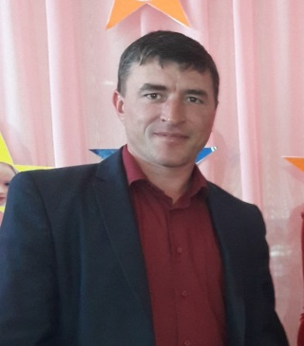 | Попов  Константин Александрович | Мастер  Каргалинского участка  "ОренбургЭнерго"

Избирательная комиссия муниципального образования
Горный сельсовет

Арефьева  Наталья Федоровна – председатель комиссии | 14 марта 1973 года рождения, начальник ВУС администрации МО Горный сельсовет, образование высшее, предложена собранием избирателей улицы Мира поселка Юный Оренбургского района Оренбургской области
Муртазина  Рамиля Ривхатовна – заместитель председателя | 22 сентября 1966 года рождения, специалист по социальной работе МБУ КЦСОН МО Оренбургский район, образование высшее, предложена собранием избирателей улицы Привольной поселка Юный Оренбургского района Оренбургской области
Романова Екатерина Игоревна  секретарь комиссии | 30.11.1985г.р. образование средне специальное, учитель физкультуры МБОУ «Горная СОШ» предложение внесено собранием избирателей с места работы
Безверхняя  Антонина Васильевна | 22 апреля 1952 года рождения, пенсионерка, образование среднее, предложена собранием избирателей улицы Центральная поселка Горный Оренбургского района Оренбургской области
Мельникова  Екатерина Петровна | 30 июля 1965 года рождения, заведующая ОПОП поселка Горный сельсовет, образование среднее, предложена собранием избирателей улицы Комсомольской поселка Горный Оренбургского района Оренбургской области
Проскурякова  Антонина Васильевна | 15 июня 1943 года рождения, пенсионерка, образование среднее специальное, предложена Оренбургским региональным отделением Всероссийской политической партии «Единая Россия»

Информация о избирательных участках № 1155,№ 1156

№ | Центр избирательного участка | Кол-во избирателей | Место размещения  избирательного участка | № телефона
1155 | п.Горный пер.Тупой дом № 1 | 861 | МБУК ЦК и БО «Югория» МО Горный сельсовет Оренбургского района Оренбургской области | 39-49-99
1156 | п.Юный, улица Мира дом 2А | 1123 | МБОУ МБОУ «Юная средняя общеобразовательная школа Оренбургского района»

Участковая избирательная комиссия избирательного участка № 1155
в количестве 8 членов комиссии с правом решающего голоса в составе:

1 | Бензюк  Дарина Сергеевна  председатель | 25.10.1988 года рождения, гражданка РФ, образование среднее, МБУК ЦК и БО «Югория»,библиотекарь, предложена собранием избирателей МБОУ «Горная средняя общеобразовательная школа»  Тел:89873473182
2 | Ленкова  Людмила Михайловна  Зам.председателя | 03.08.1963 года рождения, гражданка РФ, МП ЖКХ «Искра», образование среднее специальное, предложена собранием избирателей улицы Рабочая п.Горный Оренбургского района Оренбургской области  Тел:89228603274
3 | Акчурина  Оксана Владимировна  секретарь | 29.12.1983 года рождения, гражданка РФ, МБОУ «Горная СОШ», зав.хоз, образование среднее специальное, предложена собранием улицы Комсомольская п.Горный Оренбургского района Оренбургской области
4 | Тарабрина  Елена Кузьминична | 20.06.1970 года рождения, гражданка РФ, ЗАО «Птицефабрика Оренбургская», птичница, образование среднее специальное, предложена собранием избирателей по улице Центральная, пер.Тупой п.Горный Оренбургского района Оренбургской области  Тел:89225408050
5 | Диденко  Татьяна Алексеевна | 23.08.1954 года рождения, гражданка РФ, пенсионерка, образование высшее, предложена Региональным отделением Партии СПРАВЕДЛИВАЯ РОССИЯ в Оренбургской области  Тел: 89225511860
6 | Испулова  Елена  Владимитровна | 18.11.1975 года рождения, гражданка РФ, МБДОУ «Солнышко», воспитатель, образование среднее профессиональное, предложена избирательным объединением Оренбургского районного отделения ПП КПРФ
7 | Солодилин  Геннадий Александрович | 01.05.1938 года рождения, гражданин РФ, пенсионер, образование высшее, предложен собранием избирателей улицы Набережная п.Горный Оренбургского района Оренбургской области
8 | Борисова  Наталья Викторовна | 28.08.1978 года рождения, гражданка РФ, МБОУ «Горная СОШ», лаборант, образование среднее специальное, предложена собранием улицы Комсомольская п.Горный Оренбургского района Оренбургской области  Тел.89225357009

9 | Миронова  Ольга Ивановна | 10.10.1957 года рождения, гражданка РФ, МБУК ЦК и БО «Югория»,руководитель, образование среднее специальное, предложена избирательным объединением местного отделения ВПП «ЕДИНАЯ РОССИЯ» Оренбургского района  Тел:89228510482

Участковая избирательная комиссия избирательного участка № 1156 в количестве 9 членов комиссии с правом решающего голоса в составе:

1 | Захарова  Наталья Владимировна  председатель | 12.07.1966 года рождения, гражданка РФ, МБОУ «Юная СОШ», учитель, образование высшее, предложена собранием избирателей МБОУ «Юная СОШ» Оренбургского района, оренбургской области
2 | Медведенко  Татьяна Николаевна  Зам.председателя | 09.04.1957 года рождения, гражданка РФ, пенсионер, главный бухгалтер, образование высшее, предложена Региональным отделением Партии СПРАВЕДЛИВАЯ РОССИЯ в Оренбургской области
3 | Кленина  Галина Викторовна  секретарь | 10.02.1976 года рождения, гражданка РФ, МБОУ «Юная СОШ», учитель, образование высшее, предложена собранием избирателей МБОУ «Юная СОШ» Оренбургского района, оренбургской области
4 | Карабецкая  Наиля Ядкаровна | 08.02.1975 года рождения, гражданка РФ, ОАО «Оренбургское ХПП», бухгалтер, образование высшее, предложена избирательным объединением ОРО ЛДПР
5 | Морина  Ольга Михайловна | 04.03.1963 года рождения, гражданка РФ, МП ЖКХ «Искра» администрации МО Горный сельсовет, «Оренбургская противопожарная защита», главный бухгалтер, образование высшее, предложена Региональным отделением Партии СПРАВЕДЛИВАЯ РОССИЯ в Оренбургской области
6 | Пинчук  Галина Федоровна | 29.01.1965 года рождения, гражданка РФ, МБОУ «Юная СОШ», уборщик служебных помещений, образование среднее, предложена собранием избирателей улицы Привольная п.Юный Оренбургского района Оренбургской области
7 | Путинцева  Вера Дмитриевна | 02.09.1975 года рождения, гражданка РФ, администрация МО Горный сельсовет, специалист 1 категории, образование высшее, предложена собранием избирателей администрации МО Горный сельсовет Оренбургского района Оренбургской области
8 | Старилова  Лариса Сергеевна | 21.05.1963 года рождения, гражданка РФ, МБУК ЦК и БО «Югория», руководитель, образование среднее специальное, предложена собранием избирателей МБУК ЦК и БО «Югория» п.Юный Оренбургского района Оренбургской области
9 | Захарова  Мария  Владимировна | 07.03.1993 года рождения, гражданин РФ, студент, образование среднее, предложен собранием избирателей улицы Привольная п.Юный Оренбургского района Оренбургской области

_______________

